10 причин, зачем пить много воды
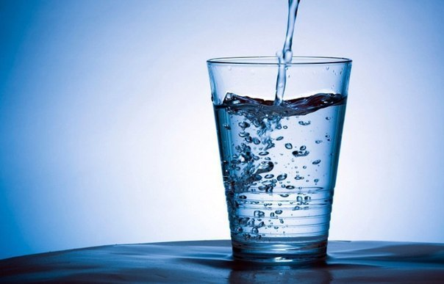

О пользе воды можно уже не говорить – об этом сказано не мало. Необходимо, чтобы каждый из нас хорошо понимал, что много воды нужно не столько для утоления жажды, как для правильного функционирования организма. Зачем пить много воды и как она влияет на наш организм?
Чтобы утолить жажду на протяжении веков люди всегда использовали обыкновенную воду. Она не только очень полезна, но и необходима человеку. Некоторые из нас даже и не представляют, насколько важна для нас вода - для сохранения здоровья, красоты и даже фигуры.
1.Вода благоприятно действует на кожу, улучшая и омолаживая ее
Современные женщины тратят огромные деньги, чтобы сохранить подольше молодость и свежесть тела и лица. При этом они совершенно не обращают внимания на то, о чем твердят врачи, диетологи и косметологи: вода – самое эффективное и недорогое средство ухода за собой.
Ежедневное употребление воды, кроме того, что утоляет жажду, благоприятно сказывается на жизнедеятельности клеток организма, изнутри увлажняя кожу, предотвращая ее сухость и повышая эластичность.
2.Вода выводит из организма шлаки, токсины, продукты отравления и другие вредные вещества
Употребление воды улучшает работу пищеварительного тракта, помогая избавляться организму от вредных веществ. Не зря при любом отравлении рекомендуют пить много воды. Кроме этого, вода, проходя через естественный «фильтр» организма - почки, улучает их работу, тем самым, помогая организму очищаться. Следовательно, их работа зависит непосредственно от количества выпитой жидкости.
3. Вода снижает риск возникновения сердечного приступа
Согласно данным проведенного исследования, ученые выявили, что риск возникновения сердечных приступов зависит от количества употребляемой воды. Люди, выпивающие в день хотя бы 5 стаканов чистой воды, имеют меньший риск, чем те, кто выпивает в половину жидкости меньше.
4. Благодаря воде, работают наши мышцы и суставы
Молекулы воды можно обнаружить в составе многих жидкостей, в том числе и в специальной суставной жидкости, выполняющей роль «смазки» при работе суставов и мышц. Профессиональные спортсмены, занимающиеся силовыми видами спорта, прекрасно знают, что недостаток воды в организме вызывает мышечные спазмы. Однако об употреблении большого количества воды должны помнить не только спортсмены. Воду следует пить до, после и во время физических занятий.
5. Вода – источник энергии
В результате ежедневных физиологических процессов (потоотделения, дыхания, мочеиспускания, дефекации) среднестатистический человек за одни сутки теряет порядка 10 стаканов «живительной влаги». При отсутствии пополнения «водного запаса» в организме может начаться обезвоживание, в результате чего человек ощущает головные боли, усталость и раздражительность.
Зачем пить много воды? Вода помогает организму правильно функционировать. Например, количество кислорода в крови зависит от количества употребляемой жидкости. Чем больше мы пьем жидкости, тем лучше происходит метаболизм, и быстрее сжигаются жиры, не «оседая» на стенках сосудов, а наполняя организм энергией.
Кроме этого, последние исследования подтвердили, что без достаточного количества воды не может функционировать даже мозг.
6. Вода способствует правильному пищеварению
Вода предотвращает запоры, участвует в пищеварении, расщеплении пищи и выделении из нее полезных веществ.
Вода переносит в кровеносную систему углеводы и белки.
При помощи воды в результате мочеиспускания выводятся из организма продукты жизнедеятельности.
7. Вода повышает работу иммунной системы
Вода уменьшает риск всевозможных инфекций и заболеваний. Хроническое обезвоживание – заболевание, к которому может привести постоянный недостаток воды. Наш организм на клеточном уровне нуждается в постоянной «подпитке». Ее недостаток приводит к снижению активности клеток, падению общих иммунных сил организма и, как результат, возникновению различных заболеваний.
8. Вода выступает регулятором температурного режима
Она охлаждает наш организм, как хладагент кондиционера или холодильника. Несмотря на огромное количество рекламы, в которой спортсмены после физических нагрузок выпивают сладкую содовую или газированную воду, врачи рекомендуют вместо газированных напитков употреблять чистую воду.
В ней наш организм нуждается больше всего, ведь 55-75% веса среднестатистического человека составляет вода, которая и регулирует температуру нашего тела.
9. Вода участвует в обменных процессах белков, жиров и углеводов и помогает «лепить» мышцы
Как мы уже говорили, недостаток воды в организме приводит к обезвоживанию и замедлению синтеза простых белков (протеинов), которые участвуют в процессе формирования мышц.
Этот процесс является наиболее энергозатратным. От синтеза белков зависит и количество «отложенного про запас» жира – чем меньше сжигается калорий, тем меньше их превращается в энергию и тем больше откладывается в виде жира.
10. Вода влияет на наше общее состояние здоровья
Вспомните, что во время обычных простуд, гриппа или ОРЗ врачи рекомендуют пить много жидкости. Это не просто стандартные слова, сказанные всеми участковыми терапевтами. Вода контролирует жар, разжижает сухой кашель, помогает откашливаться и выводить слизь, восполняет организм жидкостью.
Вода – важна для жизни каждого живого существа, даже если это маленькая клеточка. Необходимо пить много воды до, после и во время физической активности, при высокой температуре воздуха и низкой влажности, при тошноте, диарее, отравлении, повышении температуры тела. Выпивайте 1 стакан чистой воды каждый час.
Чтоб Вы были уверены, что пьете качественную воду, можете обратиться в Кореличский районный ЦГЭ для проведения лабораторных исследований по адресу г.п. Кореличи ул. 8 марта,50 или по телефону 2 -20 -50 ; 7-11-09.

